- Практическая работа
Тема: Светофор для автомобилей с пешеходной фазой по кнопке (STM32 Nucleo-C031C6, Wokwi)
- Цели работы
Студент осваивает работу с цифровыми входами/выходами и таймингами на STM32 в среде Arduino/STM32Duino, организует базовый конечный автомат светофора, реализует запрос пешеходного перехода по кнопке, задаёт длительность фазы потенциометром и управляет зуммером/индикацией.
- Краткое описание (сплошным текстом)
На рисунке 1 показана схема подключения: к плате Nucleo-C031C6 подключены три светодиода светофора автомобилей (красный, жёлтый, зелёный), два светодиода пешеходного светофора (красный и зелёный), кнопка запроса перехода, пьезозуммер и потенциометр. Автомобильный светофор работает циклически: зелёный — жёлтый — красный. При нажатии кнопки формируется заявка на пешеходный переход; когда автомобильная фаза безопасно завершится, автомобили получают красный, пешеходам загорается зелёный. Продолжительность пешеходной фазы берётся с потенциометра; во время этой фазы зуммер подаёт короткие звуковые сигналы, а за последние две секунды зелёный пешеходный свет начинает мигать, предупреждая об окончании разрешения. После завершения фазы пешеходам включается красный, автомобили кратковременно видят жёлтый и возвращаются на зелёный. Логика работы реализована в листинге 1, где предусмотрены антидребезг кнопки, «заявка» на переход без резкого прерывания автомобильного цикла и вспомогательные функции для установки состояний ламп.
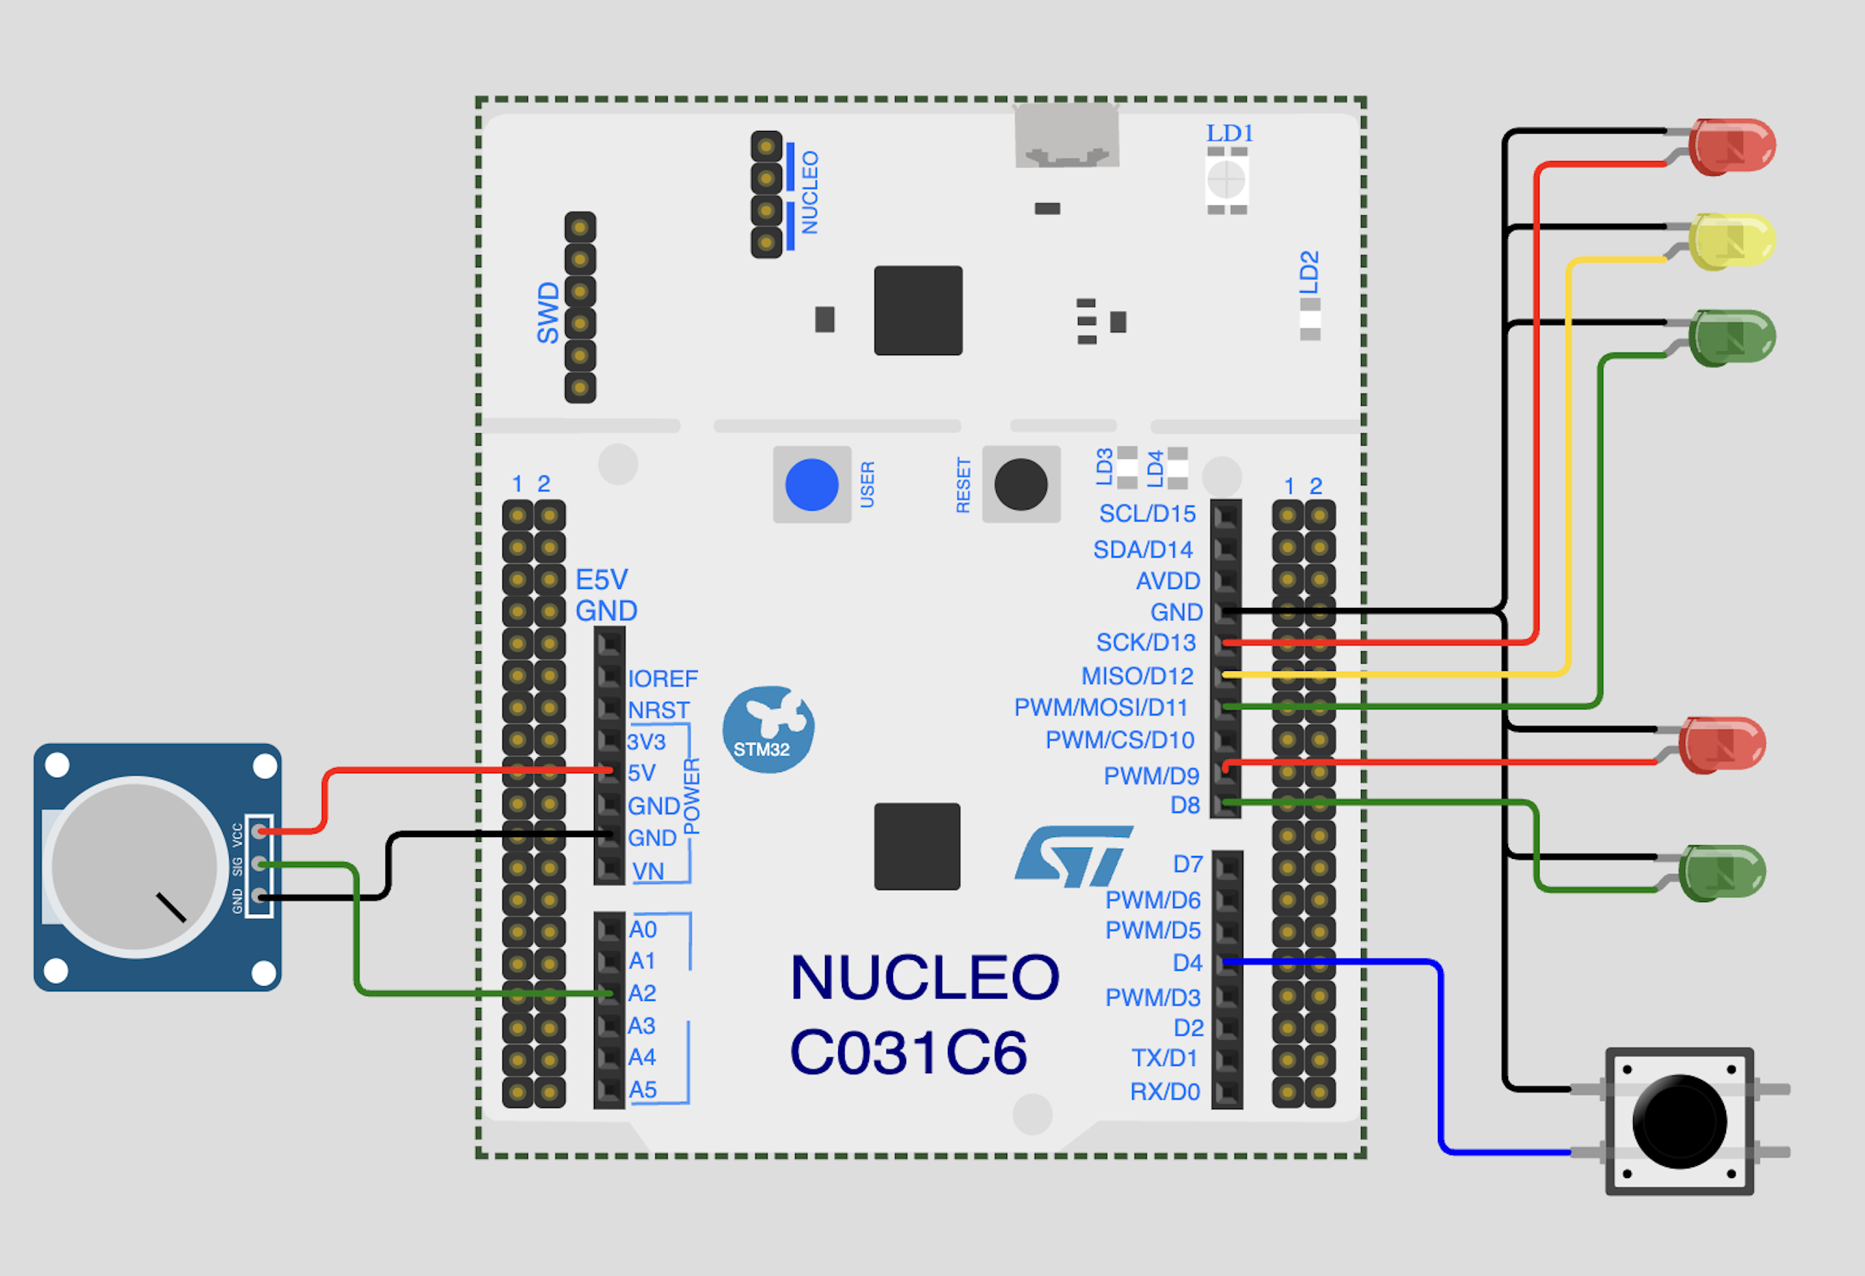
Рисунок 1

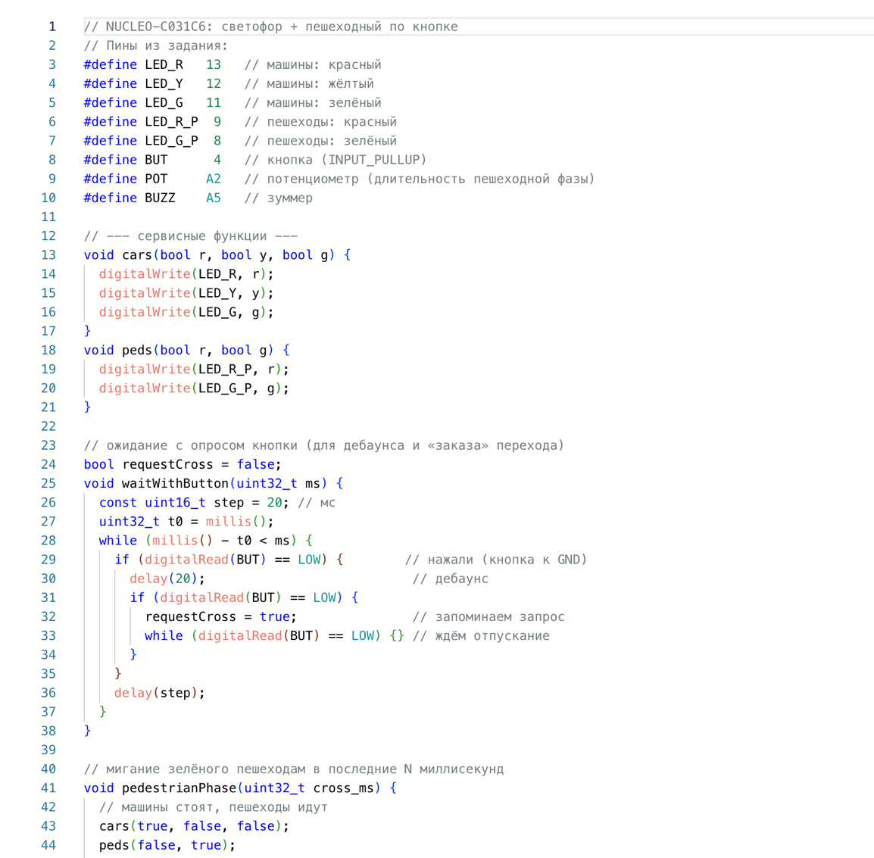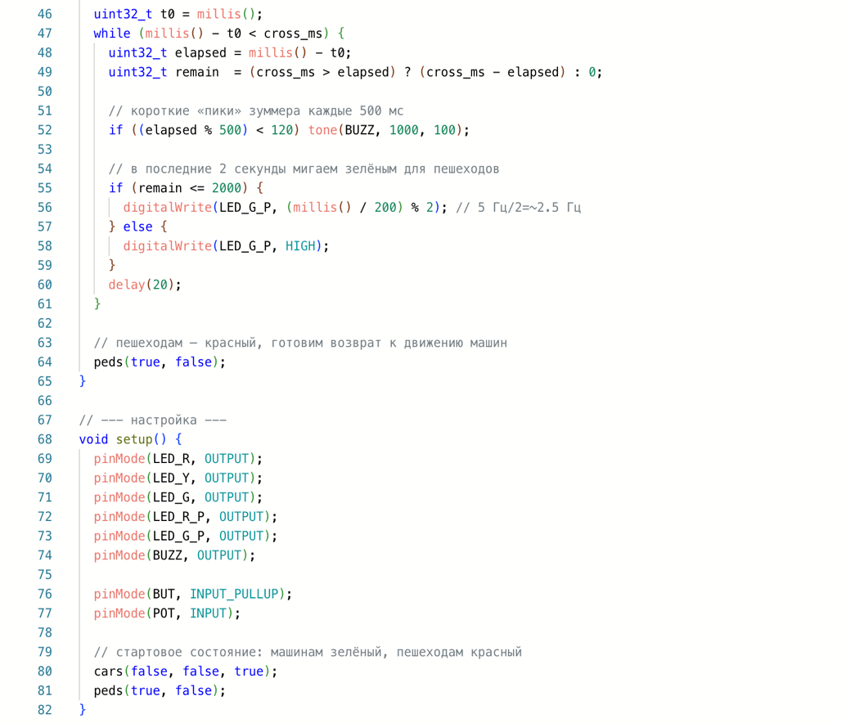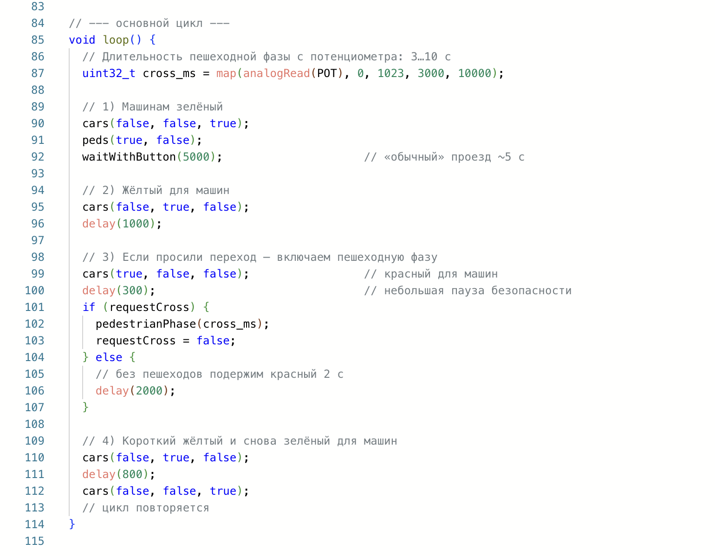
- Что нужно знать перед началом
SPI/таймеры не используются; достаточно понимать pinMode, digitalWrite, digitalRead, analogRead, функции задержек, а также идею конечного автомата (состояние → действия → переход).
- Порядок выполнения
- Откройте Wokwi и соберите схему по рисунку 1 (соответствие пинов — в коде).
- Скопируйте листинг 1 в проект, нажмите Play и проверьте, что без нажатия кнопки автомобили переключаются «зелёный → жёлтый → красный» и возвращаются на зелёный.
- Нажмите кнопку: убедитесь, что пешеходная фаза запускается после безопасного завершения автомобильной (сначала жёлтый у машин, затем красный у машин и зелёный у пешеходов).
- Поверните потенциометр и наблюдайте изменение длительности пешеходной фазы. Обратите внимание на «пики» зуммера и мигание зелёного для пешеходов в конце.
- Изучите фрагменты кода, отвечающие за антидребезг, «заявку» на переход и мигание, сопоставьте их со сценарием работы на схеме

